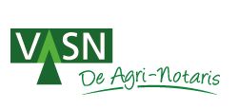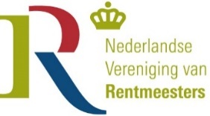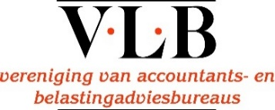

Aanmeldingsformulier Netwerkbijeenkomst
DE GEBIEDSGERICHTE AANPAK

Woensdag 31 mei 2023, 12.30-17.00 uur, Fletcher Hotel De Wageningsche Berg

Naam: ____________________________________________________M/V

Lid:
- NVR
- VASN
- VLB
- VvARA

Adresgegevens:
- Werk
- Privé

Werkgever: _______________________________________________________

Postadres: _______________________________________________________

_______________________________________________________

Email-adres: _______________________________________________________

Factuurgegevens:

Tenaamstelling: _______________________________________________________

Postadres: _______________________________________________________

_______________________________________________________

Toevoeging aan factuur: bijv. nummer kostenplaats, inkoopnummer e.d.:

______________________________________________________

Aanmeldingsformulier graag mailen naar Netwerk.Agr.Recht@gmail.com.

☐ Ik ga akkoord met het gebruik van voormeld e-mailadres voor het toesturen van de presentaties

